Hej Grillvagnen!

Din uppgift är att sälja mängder av hamburgare! Du ska jobba för att vi ska hinna servera så många burgare som möjligt under Pajala Marknad, så jobba för att få ett bra flyt i samarbetet på ditt pass. Hamburgarna grillas på muurikkan, (Viktigt att de hinner bli färdiga) för att sedan varmhållas och monteras inne i grillvagnen.

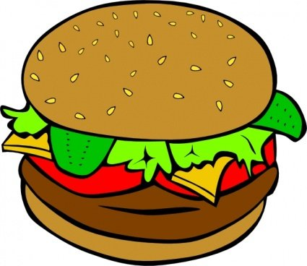
Uppstart:
- -Öppna upp vagnen
- -Öppna upp tältet
- -Ställ fram ett bord/ disk framför grillvagnen.
- Ta ut muurikkan och gasen
- -Fyll upp kylen med läsk från dagcentret
- -hämta bröd, sallad, lök och dressing
- ta fram kylklabbar/ underlägg, lägg i rostfria hon i grillvagnen. Sallad, dressing ska stå på isunderlägg. Byt dessa regelbundet under dagen. Nya finns i grillvagnens frys! Lägg tinade in i frysen!
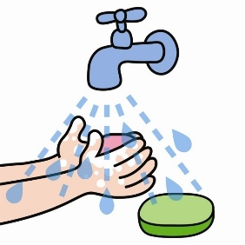
Viktigt! Den person som hanterar pengar/ kassan, får ej hantera livsmedel! Så dela upp arbetsuppgifterna! De som hanterar hamburgare/ livsmedel ska alltid bära platshandskar. Se till att det är rent och snyggt.

Kontroller från Pajala Kommun på att vi följer hygienföreskrifter brukar genomföras varje år.

Om något tar slut, kontakta köksansvarige! Inget får handlas utan kontakt med köksansvarige!

Inne i vagnen:
- Använd förkläde, handskar. Tänk på hygien!
- Hamburgerficka med bröd och hamburgare monteras inne i grillvagnen med sallad, dressing, lök. Kunden bestämmer vad de vill ha på!
- Hamburgare varmhålles på kokplattan, med ett lock i botten på kastrullen så att extra vätska rinner längst ner.
- Håll koll på bröd, sallad, dressing, lök och kommunicera in i köket när du tar sista kantinen sallad/ lök, så att de hinner hacka mera innan det är helt slut, samt tänk på att bröden inte tinar så snabbt.

I kassan:
- Vi som jobbar i kassan har på oss hockeytröjor och vi står upp bakom disken! INGA STOLAR BAKOM DISKEN!
- Ha ordning i kassalådan och koll på swish att den är aktiv!
- Fråga alltid om kunden vill ha en dryck till sin hamburgare! Då säljer vi mer!
- Försök att hitta ett system så att du kan ta emot beställningen, leverera den in i grillvagnen, ta betalt av kunden, servera och sedan kunna gå vidare till nästa kund! Ju fler beställningar vi hinner ta emot desto mer tjänar vi! Önska smaklig måltid!

Vid muurikkan:
- Använd förkläde, det stänker! Använda handskar och tänk på alltid på hygien!
- Se till att det finns gas
- stek så att det hela tiden är ett jämnt flöde av burgare, så att vi har fräscha och nystekta till kund så mycket som möjligt. Bromsa i tid när kunderna avtar, gasa när de ökar! Se till att burgarna är färdigstekta!
- överflödigt stekfett läggs i tom varmkorvsburk som kan hämtas inne i köket, då brandrisken är stor på hett fett.

Övrigt under dagen:
- Torka av borden inne i tältet, håll snyggt!
- plocka skräp!
- samla pant i separata säckar, vi får pengar för dem! Bär in på Dagcentret!

Sista passet för dagen:
- Tömmer dricka kylen och bär in allt på Dagcentret
- Lägger alla kylvaror i kylen i grillvagnen/ alt inne på Dagcentret.
- Rengör Muurikkan och lyfter in denna samt gasolflaskor i Badhusets entré. Om gasolen är slut meddela köksansvarig.
- Rengör grillvagnen invändigt och torka borden rena.
- Drar in den tomma läskkylen i tältet. Stänger igen tältet ordentligt, så att inga obehöriga kan komma in, eller tältet blåsa upp. KONTROLLERA SÅ ATT INGET AV VÄRDE LÄMNAS UTE!
- Låser grillvagnen och tar med kassa och nycklar in till Dagcentret.

TÄNK PÅ ATT VI ÄR HÄR FÖR ATT TJÄNA PENGAR!

